|  |  |
| --- | --- |
| TP3 – Applications Web  Travail d’équipe | Modèle / GABARIT  Document d’analyse pour approbation du tp3  Mohammed Salim MEFLAH  Nom 1 Rami Ichoue  DA 1 2381033  Nom 2 Marat Sargsyan  DA 2 6221960 |
|  |  |

Table des matières

TP3 – Application Web – Livrable 1 2

Consignes : 2

Nature du projet 2

Modèle de données logique 3

Clé de lecture du modèle de données 3

Croquis d’écrans 4

L’accueil 4

La liste des cours 5

Référence 5

# TP3 – Application Web – Livrable 1

## Consignes :

Le système choisi devra comprendre un minimum de 4 tables et un maximum de 6. Le système devra comporter un minimum de 3 écrans HTML et un maximum de 5. Vous devrez utiliser des feuilles de style (.CSS) pour mettre en forme les pages HTML de votre site. Un minimum de 2 pages, qui elles devront contenir un/des programmes JavaScript qui iront chercher/mettre à jour l’information dans la base de données.

## Nature du projet

C’est un projet pour le club FC Barcelone, nous avons créé un site web qui va aider tous les amateurs de ce club. Dans ce site, les personnes peuvent avoir des informations sur les joueurs, les entrainements, les performances et les statistiques des matches.

Il y aura une page d’accueil qui accueilli les visiteurs avec une grande bannière du club, avec des buttons qui les ramène aux pages suivantes : Joueurs, Performances, Entrainements et Matches. Dans chaque page, il y a un buton retour pour retourner à la page d’accueil.

## Modèle de données logique

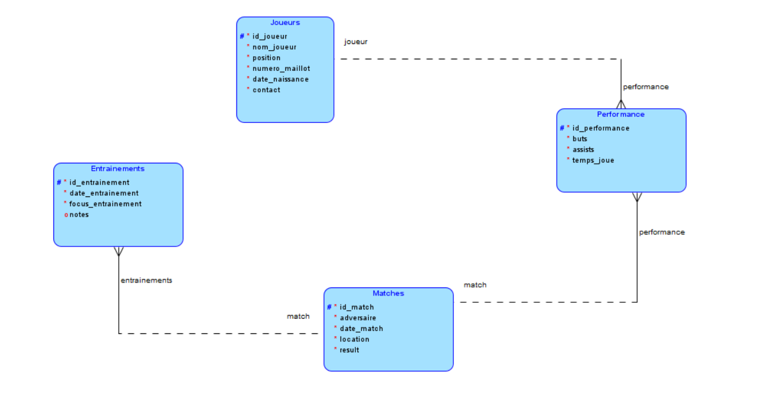

Le modèle de données logique explique les relations entre les entités. L’entité **Joueurs** contient les informations de base de chaque joueur avec son courriel de contact, afin que les amateurs puissent les rejoindre. L'entité **Performance** est liée à l'entité **Joueur** afin d'associer les performances de chaque joueur. L'entité **Matches** contient les informations de base de chaque match, et elle est liée avec les entités **Performance** et **Entraînement** pour indiquer à quel match ces dernières sont associées. L'entité **Entrainement** comprend les informations sur chaque entraînement effectué, avec des notes laissées par l'entraîneur.

## Clé de lecture du modèle de données

Un Joueur peut avoir un ou plusieurs performances.

Un Match peut avoir un ou plusieurs entrainements.

Un Match peut avoir un ou plusieurs performances.

## Croquis d’écrans

Nous n’avons pas fait des croquis, mais voici les captures notes site final.

### L’accueil

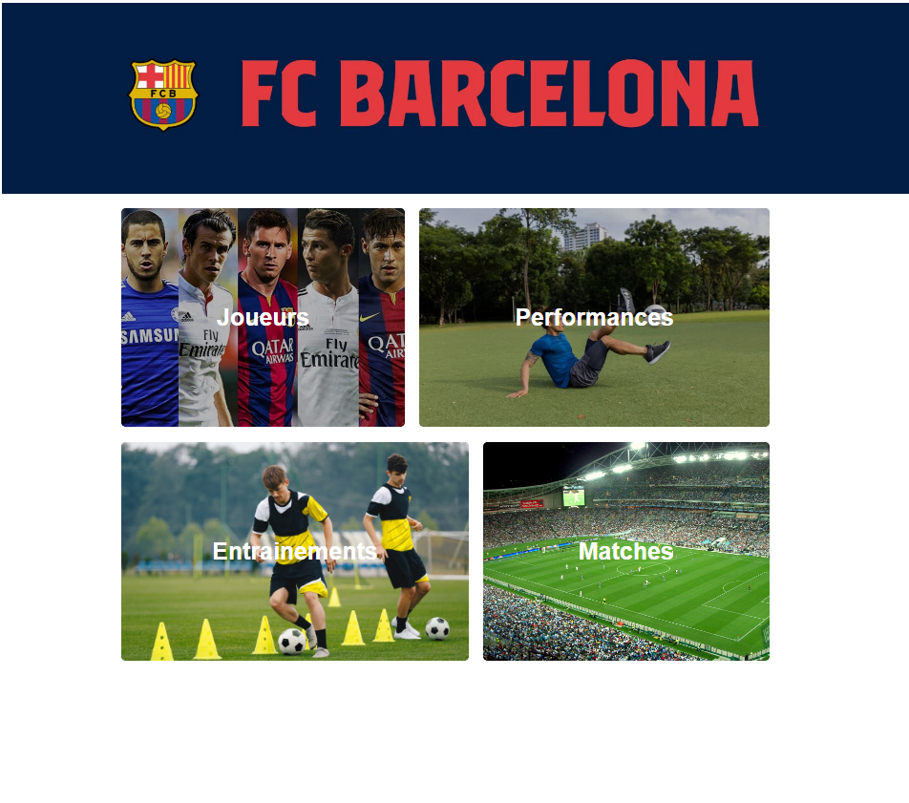

### Joueurs

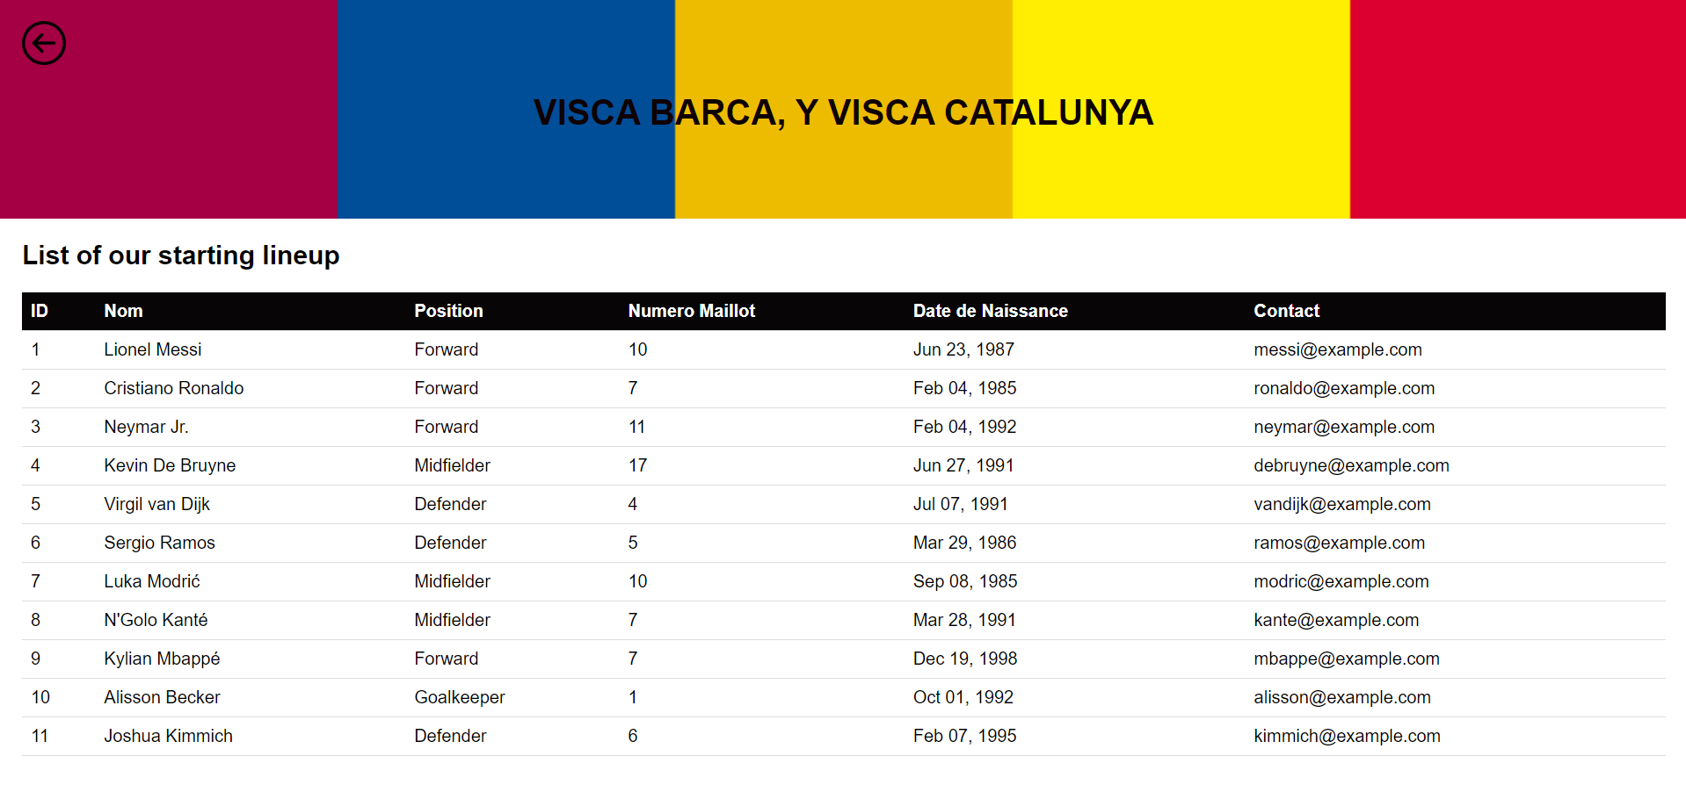

### Performance

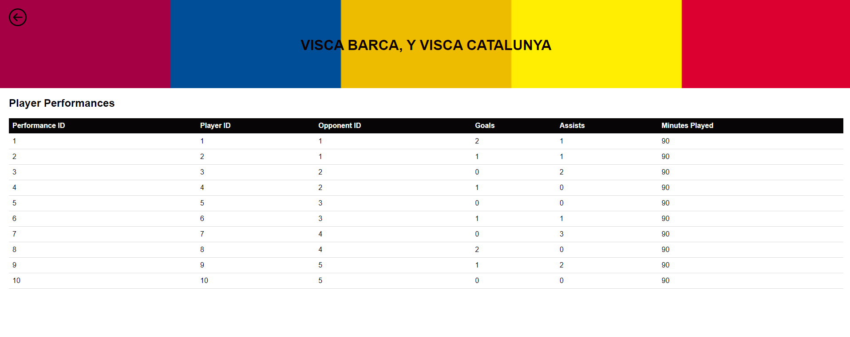

### Entrainements

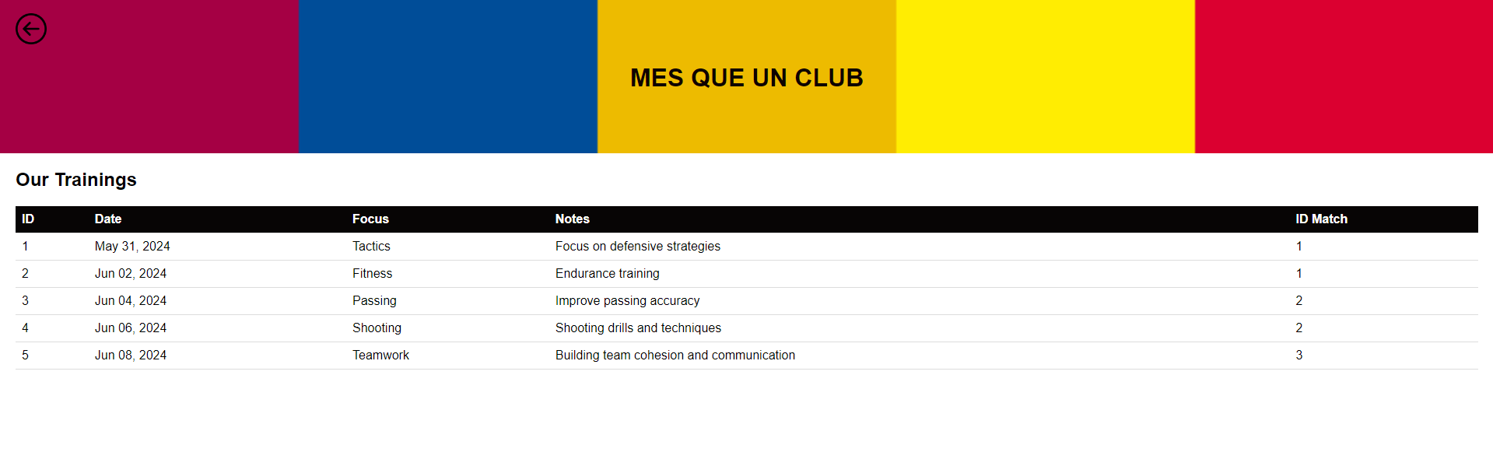

### Matches

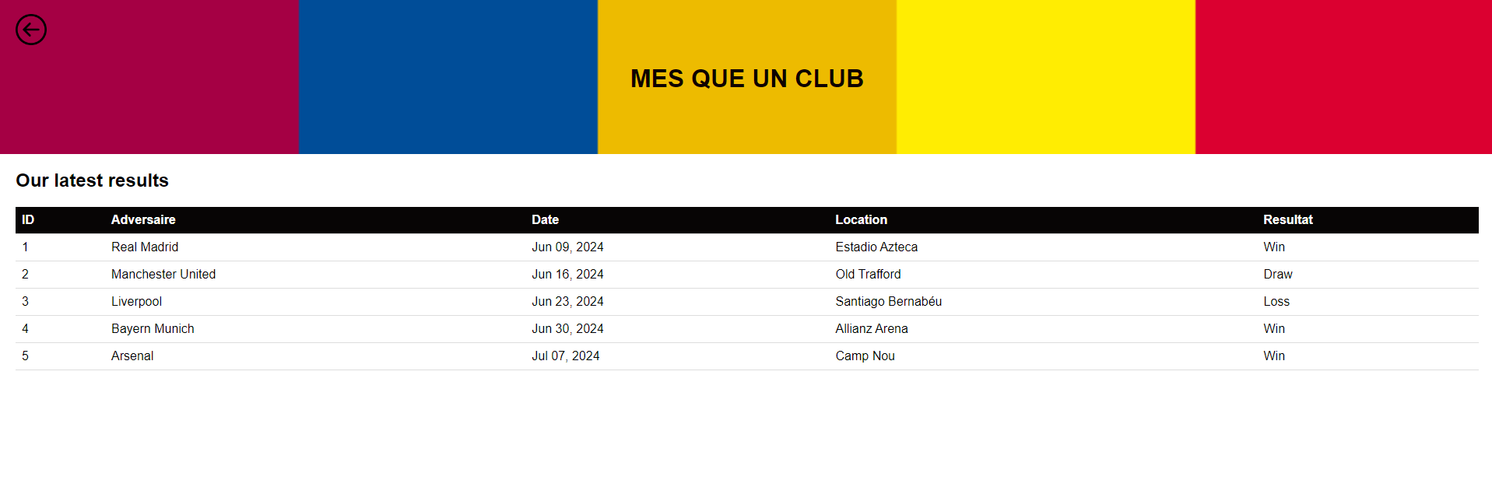

## Référence

<https://www.fcbarcelona.com/en/football/first-team/players>

<https://www.fcbarcelona.com/en/football/first-team/schedule>